<무어>
<Mr.Daebak>
분석 산출물

문서버전 | 1.4
문서 ID | 무어-2022-001
최종변경일 | 2022.11.27.
문서상태 | 릴리즈

요 약

미스터대박 레스토랑 시스템 의 분석 산출물을 기술.
주요 산출물
- 유즈케이스도와 설명
- 액티비티도

표 1 문서 변경 기록
문서 이름 | <무어> <Mr.Daebak> 분석 산출물
문서 ID | 무어-2022-001
버전 |  | 변경일 | 설명
1 | 0 | 2022.10.9. | 회원가입, 로그인, 로그아웃, 회원 정보 변경, 내 주문 목록 조회, 주문, 주문 관리, 재고 관리, 고객 관리, 결제 총 10개 쓰임새를 추가했다.
1 | 1 | 2022.10.10. | 주문 관리, 재고 관리, 고객 관리, 결제, 회원 정보 변경에 대한 쓰임새도를 작성했다.
1 | 2 | 2022.10.11. | 회원가입, 로그인, 로그아웃, 내 주문 목록 조회, 주문에 대한 쓰임새도를 작성했다.
1 | 3 | 2022.10.12. | 로그아웃, 회원 정보 변경 쓰임새를 삭제했다.  일부 오류를 수정했다.
 | 4 | 2022.11.26 | 유즈케이스도와 액티비티도를 수정했다.

1 개 요

1.1 목 적

본 문서는 미스터대박 레스토랑 시스템 의 분석 산출물을 기술한다.
유즈케이스를 통해서 시스템의 외부적인 기능을 보여주고 각 기능별로 시나리오를 기술한다.

1.2 참고 문헌
없음.

2. 유즈케이스

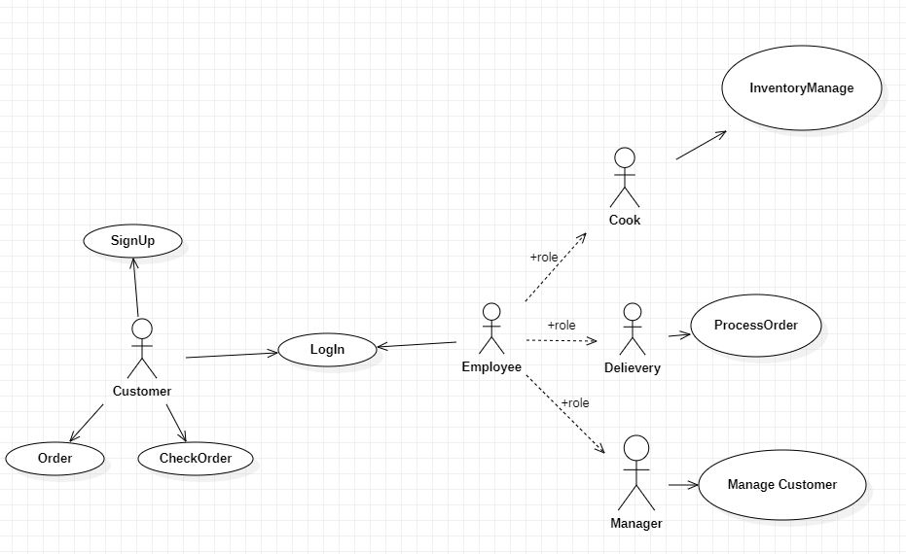

액터

♦ Customer : 고객 역할을 하는 액터

♦ Employee: 직원 역할을 하는 액터

♦ Cook: 요리사 역할을 하는 액터

♦ Delievery: 배달원 역할을 하는 액터

♦ Manager: 관리자 역할을 하는 액터

유스케이스

♦Sign Up: 고객이 회원가입을 하는 유스케이스

♦Login: 고객 혹은 직원이 로그인을 하는 유스케이스

♦Order Service: 고객이 메뉴를 주문하는 유스케이스

♦ΙnventoryManage: 직원이 재고를 관리하는 유스케이스

♦Check My Order: 고객이 주문을 볼 수 있는 유스케이스

♦ Process Order: 직원이 주문을 관리하는 유스케이스

♦ Manage Customer: 직원이 고객을 관리하는 유스케이스
3. 유즈케이스 설명서와 시나리오
본 장에서는 각 유즈케이스에 대한 설명을 기술한다.
표로 구성되어있는 부분이 설명서이고 각 표 아래에 시나리오를 기술한다.

3.1 회원 가입 (Sign Up)
유즈케이스 | 회원가입 (Sign up)
유즈케이스 ID | MrDaeBak-UC1
액터들 | 고객(Customer)
요약 | 고객이 시스템에 회원가입을 한다..
유형 | User Goal
참고 유즈케이스 | 로그인(Login)
사전 조건 | 없음.
사후 조건 | 회원 정보가 시스템에 저장된다.
주 흐름 | 고객 | 시스템
주 흐름 | 1. 고객이 회원가입을 누른다.  3. 고객이 아이디를 입력한다.  4. 고객이 아이디 중복확인을 누른다.  7. 고객이 나머지 정보를 입력한다. | 2. 시스템이 회원가입 화면을 보여준다.  5. 시스템이 아이디 중복 여부를 확인한다.  6. 중복이 없으면 계속 진행하라고 안내한다.  8. 입력이 정상인지 검사한다.  9. 시스템이 회원을 추가한다.  10. 가입 성공 안내를 한다.
부 흐름 | 고객 | 시스템
부 흐름 | 2. 아이디를 다시 적는다.  3. 중복확인을 누른다.  2. 고객이 메시지를 확인하고 나머지 양식을 입력한다. | 6A  1. 기존에 등록된 아이디와 중복이 될 경우 다른 아이디를 입력하라고 안내한다.  4. 아이디 중복 여부를 확인한다  9A  1. 입력되지 않은 정보가 있다면 남은 정보를 마저 입력하라고 안내한다.
제약 사항 | 없음.

주 흐름
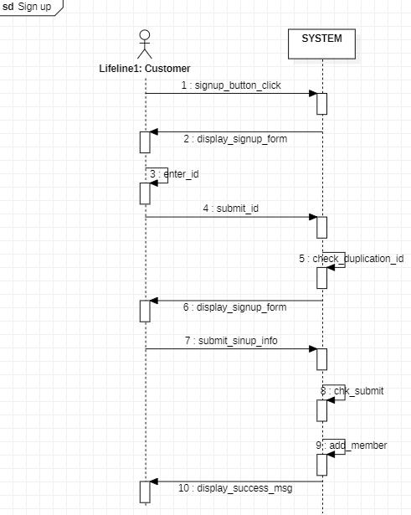

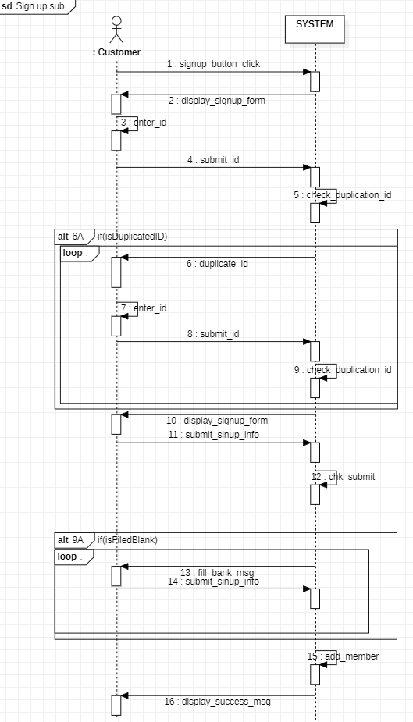
부 흐름

3.2 로그인 (Login)
유즈케이스 | 로그인 (Login)
유즈케이스 ID | MrDaeBak-UC2
액터들 | 고객(Customer), 직원(Employee)
요약 | 고객이 시스템에 로그인한다.
유형 | Sub Function
참고 유즈케이스 | 회원가입(Sign Up)
사전 조건 | 고객: 회원가입이 되어 있다. 직원: 직원 정보가 저장되어 있다.
사후 조건 | 로그인이 되어 고객 주 화면 또는 직원 주 화면을 표시한다.
주 흐름 | 고객 | 시스템
주 흐름 | 1.로그인을 누른다.  3. 액터가 양식을 입력한다.  4. 로그인 단추를 누른다. | 2. 시스템이 회원가입 화면을 보여준다.  5. 시스템이 아이디 중복 여부를 확인한다.  6. 중복이 없으면 계속 진행하라고 안내한다.  8. 입력이 정상인지 검사한다.  9. 시스템이 회원을 추가한다.  10. 가입 성공 안내를 한다.
부 흐름 | 고객 | 시스템
부 흐름 | 4A  2. 액터가 메시지를 확인하고 다시 입력한다.  2. 액터가 메시지를 확인하고 다시 로그인을 시도한다. | 1. 아이디와 비밀번호 중 하나만 입력하지 않아도 다시 입력하라고 안내한다.  5A  1. 로그인 정보가 일치하지 않는다면 오류를 낸다.
제약 사항 | 없음.
주 흐름
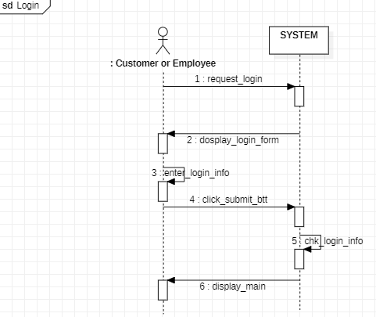

부 흐름
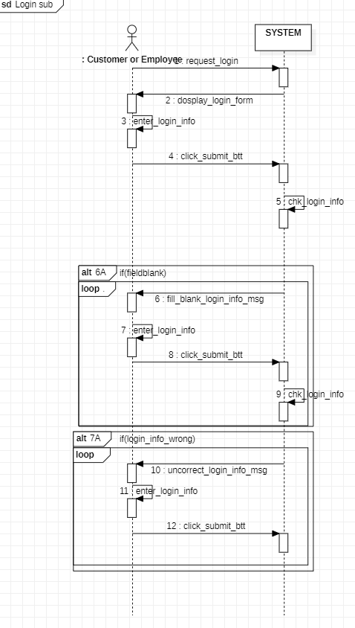

3.3 내 주문목록 조회 (Check My Order)
유즈케이스 | 내 주문목록 조회 (Check My Order)
유즈케이스 ID | MrDaeBak-UC3
액터들 | 고객(Customer)
요약 | 고객이 자신의 주문 내역을 본다.
유형 | User Goal
참고 유즈케이스 | 주문, 결제
사전 조건 | 고객으로 로그인하였다.
사후 조건 | 로그인이 되어 고객 주 화면 또는 직원 주 화면을 표시한다.
주 흐름 | 고객 | 시스템
주 흐름 | 1. 고객이 주문 목록을 클릭한다.  3. 고객이 주문 내역을 선택한다 | 2. 시스템이 고객의 주문 목록을 불러와 보인다.  4. 시스템이 해당 고객 정보 리스트에서 선택된 주문내역의 세부사항을 보인다..
부 흐름 | 없음
제약 사항 | 없음.
주 흐름
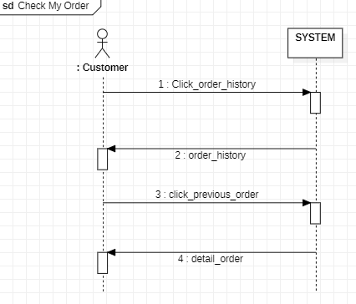

3.4 주문 (Order Service)
유즈케이스 | 주문(Order Service)
유즈케이스 ID | MrDaeBak-UC4
액터들 | 고객(Customer)
요약 | 고객이 음식을 주문한다.
유형 | User Goal
참고 유즈케이스 | 로그인(login)
사전 조건 | 고객이 로그인하였다.
사후 조건 | 시스템이 주문 내용을 저장한다.
주 흐름 | 고객 | 시스템
주 흐름 | 1. 주문하기 버튼을 클릭한다.  3. 고객이 저녁의 종류 중 하나를 선택한다.  5.고객이 스타일 종류 중 하나를 선택한다.  7. 고객이 세부 음식 및 원래 저녁 음식 리스트의 수량을 수정, 삭제, 추가한 후 ‘선택 완료’ 버튼을 누른다.  9. 고객이 모든 선택을 완료하고 주문을 하고 싶으면 ‘최종 완료’버튼을 누른다.  11. 고객이 모든 정보를 입력한 후 주문하기 버튼을 누른다. | 2. 시스템이 저녁의 종류 및 저녁의 설명을 디스플레이 한다. 이때 품절된 저녁은 선택할 수 없다고 표시한다.  4. 시스템이 선택된 저녁의 이용가능한 스타일을 디스플레이 한다. 이때 품절된 스타일은 선택할 수 없다고 표시한다.  6. 추가 가능한 음식 항목들을 표시한다.  8. 시스템이 체크된 가격, 저녁, 서비스, 추가 음식에 대한 정보를 묶어서 저장하고 추가 주문 여부를 묻는 화면을 보인다.  10. 고객에게 배달을 위한 개인정보 (이름, 주소, 번호, 배달시간) 및 계산 방식(직접 결제, 카드 결제)를 입력하는 양식을 보인다.  12. 시스템이 주문사항을 저장하고 결제 창을 띄운다.
부 흐름 | 고객 | 시스템
부 흐름 | 3A  1. 음성인식 버튼을 누르고 마이크를 통해 디너의 이름을 음성으로 입력한다.  9A  1. 고객이 ‘취소’ 버튼을 클릭한다.  9A  1. 고객이 ‘추가 주문’ 버튼을 클릭한다. | 2. 시스템에서 음성인식으로 해당하는 저녁을 자동으로 선택한다.  2.메인 화면으로 돌아간다.  2. 시스템이 다시 디너의 종류 및 디너의 설명을 보인다.  10A  1. 단골 손님이면 할인된 가격을 제공한다.  10B  1. 고객의 저장된 회원정보로부터 미리 정보(이름, 주소, 번호, 계산 방식)를 입력해 놓는다.  2. 이름, 전화번호, 주소가 입력되지 않으면 정보를 마저 입력하라고 메시지를 보낸다.
제약 사항 | 음성인식 기능이 필요하다.

주 흐름
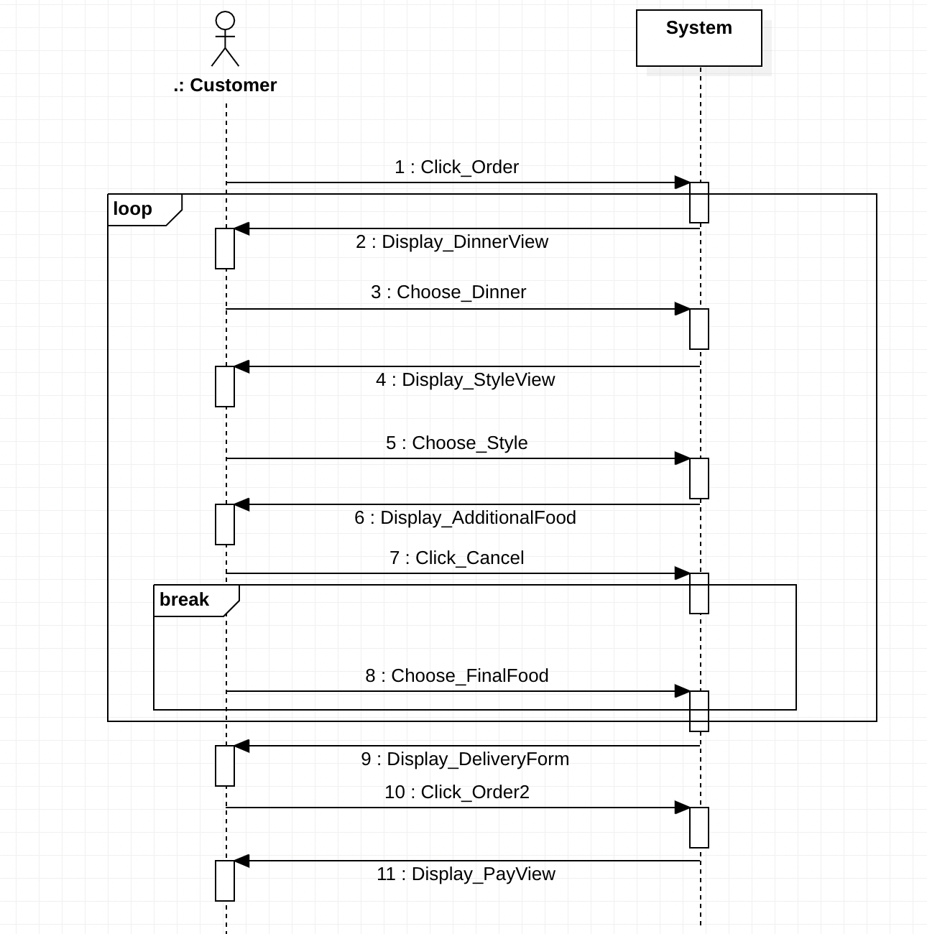

부 흐름
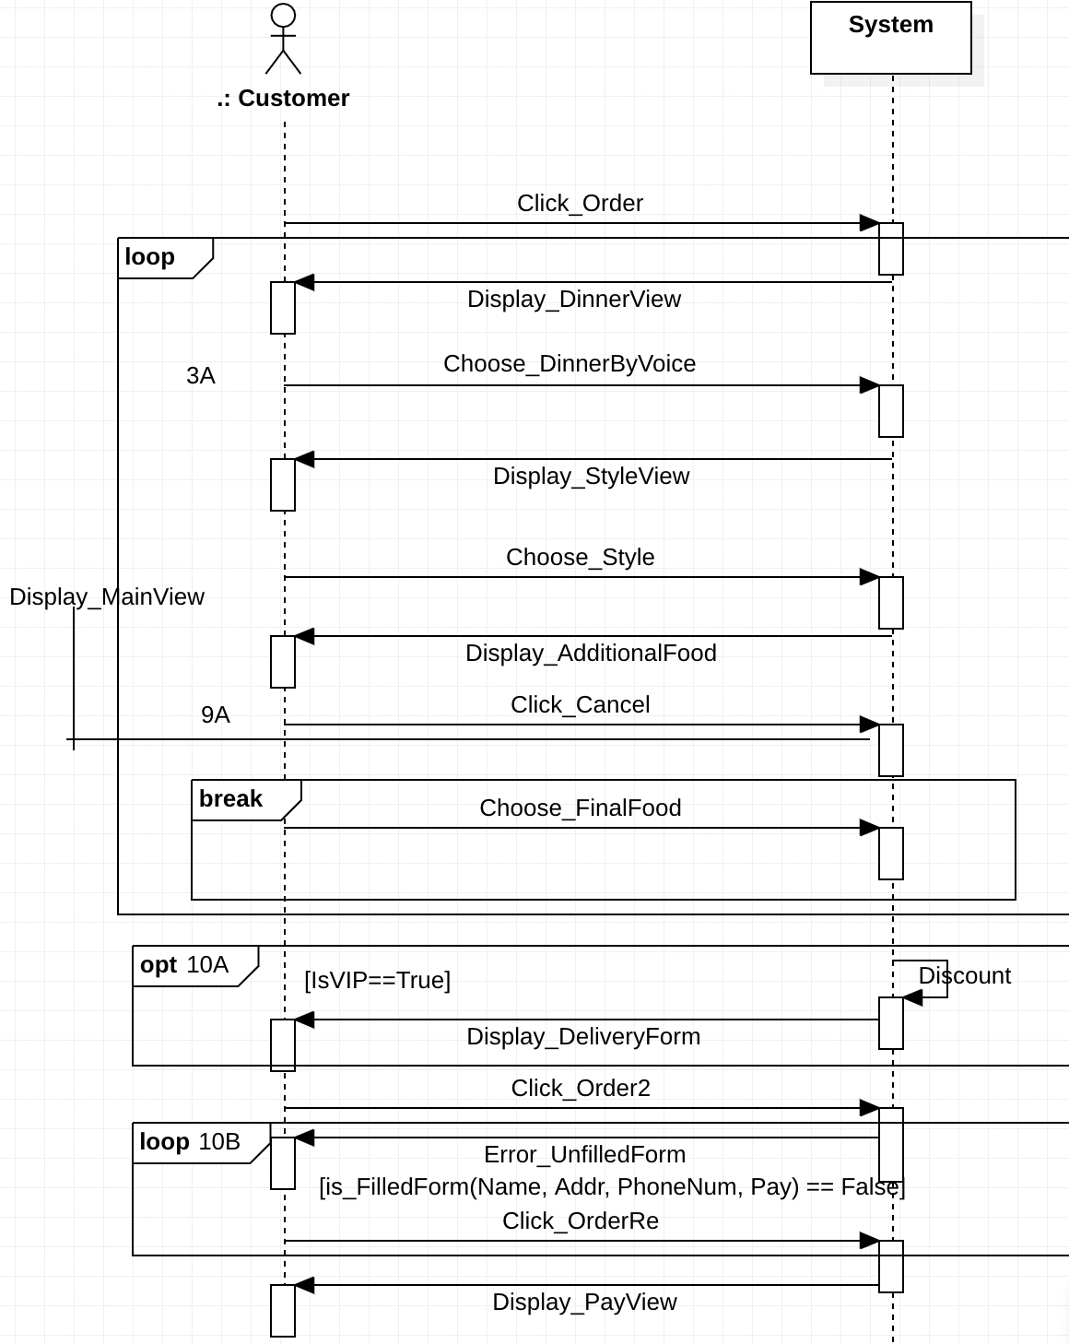

3.5 주문 관리 (Process Order)
유즈케이스 | 주문 관리 (Process Order)
유즈케이스 ID | MrDaeBak-UC5
액터들 | 직원(Employee)
요약 | 직원이 주문 상태를 변경한다.
유형 | User Goal
참고 유즈케이스 | 로그인(login)
사전 조건 | 직원이 로그인하였다.
사후 조건 | 시스템이 주문 상태를 저장한다.
주 흐름 | 직원 | 시스템
주 흐름 | 1. 직원이 주문 목록을 클릭한다.  3. 직원이 목록 중 확인하고 싶은 주문 내역을 누른다.  5. 직원이 상황에 맞게 진행 상황을 설정하고, 완료되면 수정 버튼을 누른다. | 2. 시스템이 주문 목록에 주문 내역 들을 검색하여 보인다.  4. 시스템이 해당하는 주문 내역의 상세 정보를 보인다.  6. 시스템이 진행 상황을 업데이트하고 성공 메시지를 보인다.
부 흐름 | 고객 | 시스템
부 흐름 | 5A  1. 직원이 주문을 삭제하기 위해 삭제버튼을 누른다. | 2. 시스템이 해당하는 주문 내역을 삭제하고 성공 메시지를 보인다.
제약 사항 | 없음.
주 흐름
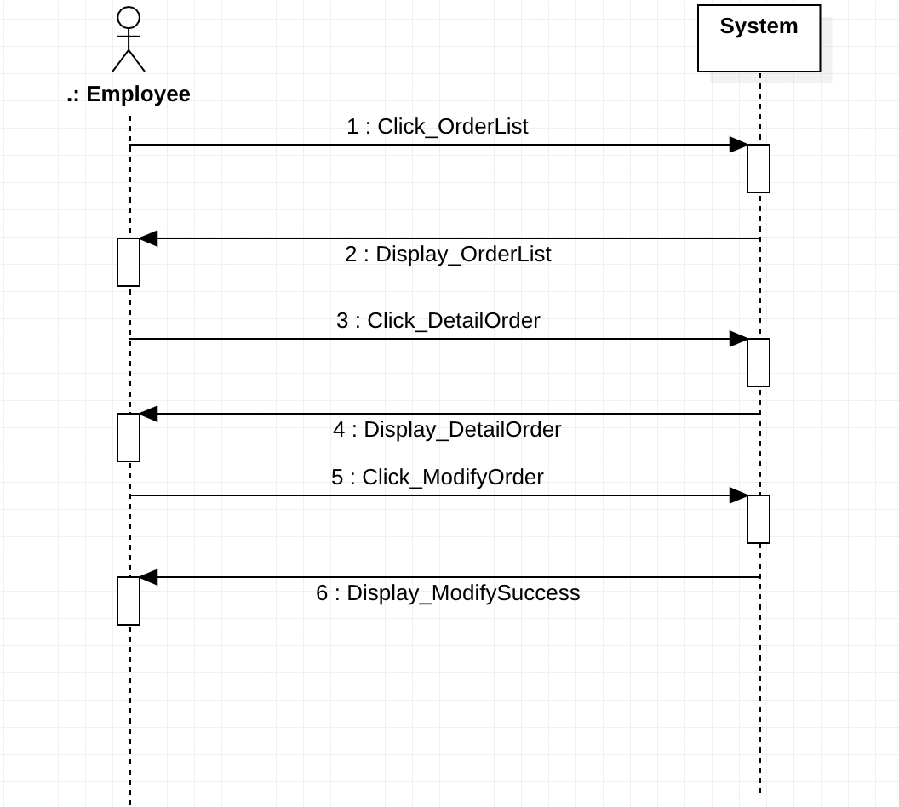

부 흐름

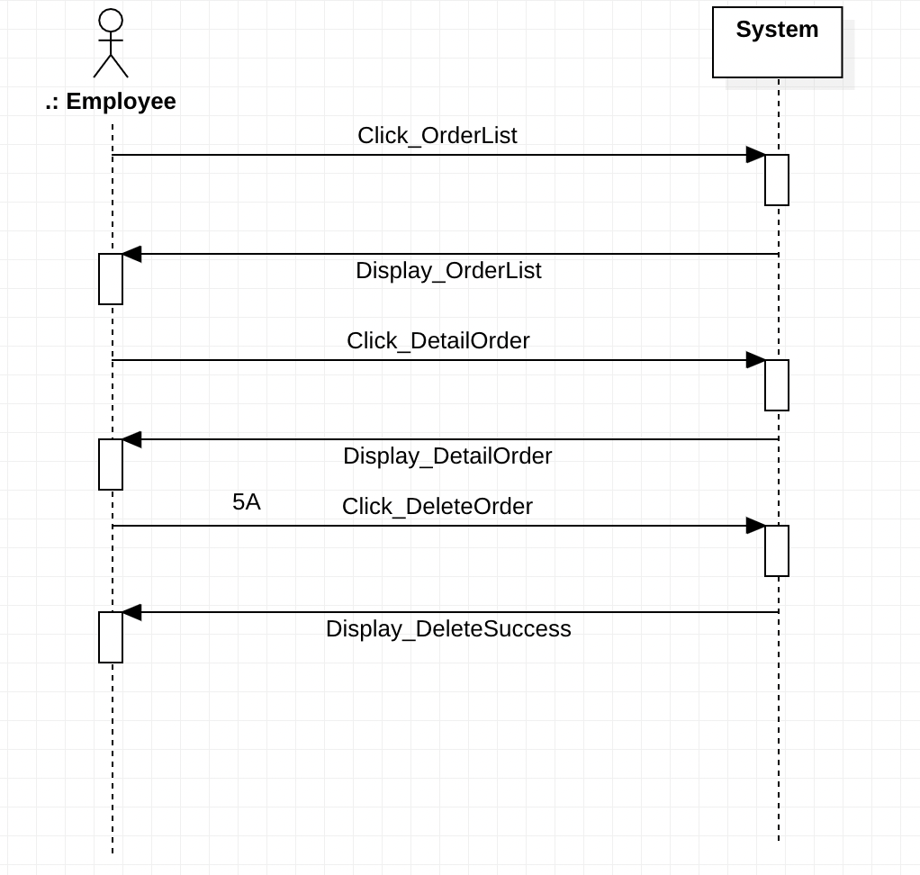

3.6 재고 관리 (Manage inventory)
유즈케이스 | 재고 관리 (Manage inventory)
유즈케이스 ID | MrDaeBak-UC6
액터들 | 고객(Customer)
요약 | 고객이 음식을 주문한다.
유형 | User Goal
참고 유즈케이스 | 로그인
사전 조건 | 직원으로 로그인하였다.
사후 조건 | 전체 재고 목록이 저장된다.
주 흐름 | 직원 | 시스템
주 흐름 | 1. 직원이 “재고 관리”를 선택한다.  3. 직원이 재고 현황을 수정, 삭제, 추가하고 저장하기 버튼을 누른다. | 2. 전체 재고 목록을 보인다.  4. 시스템에서 수정된 내역을 갱신한다.  5. 재고상 품절된 음식이 있으면 해당 음식을 주문 불가능으로 설정한다.  6. 성공 메시지를 보인다.
부 흐름 | 없음
제약 사항 | 없음.
주 흐름
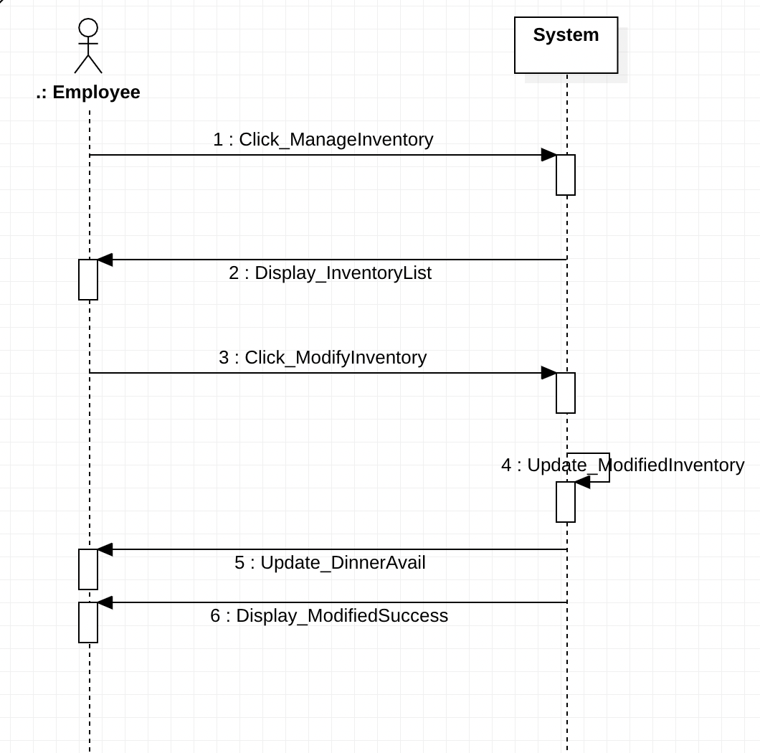

3.7 고객 관리 (Manage Customer)
유즈케이스 | 고객 관리 (Manage Customer)
유즈케이스 ID | MrDaeBak-UC7
액터들 | 직원(Employee)
요약 | 직원이 고객 정보를 보고 수정한다.
유형 | User Goal
참고 유즈케이스 | 로그인(login)
사전 조건 | 직원이 로그인하였다.
사후 조건 | 시스템이 고객 정보를 저장한다.
주 흐름 | 직원 | 시스템
주 흐름 | 1. 직원이 “회원 관리” 버튼을 누른다.  3. 직원이 회원 목록들 중 확인하고 싶은 고객 정보를 선택한다.  5. 직원이 회원 정보를 수정하고 수정 버튼을 누른다. | 2. 시스템이 전체 회원 목록을 보인다.  4. 시스템이 해당하는 회원 정보를 검색 후 상세 정보를 보인다.  6. 시스템에서 회원 정보를 업데이트하고 성공 메시지를 보인다.
부 흐름 | 직원 | 시스템
부 흐름 | 2. 직원이 오류 메시지를 인식하고 유스케이스를 마친다.  5A  1. 고객의 회원정보를 삭제하는 삭제버튼을 누를 수 있다. | 4A  1. 시스템이 해당 회원을 확인할 수 없다면 오류 메시지를 보인다.  2. 시스템에서 고객의 개인정보를 삭제 후 탈퇴 성공 메시지를 보인다.
제약 사항 | 없음.
주 흐름

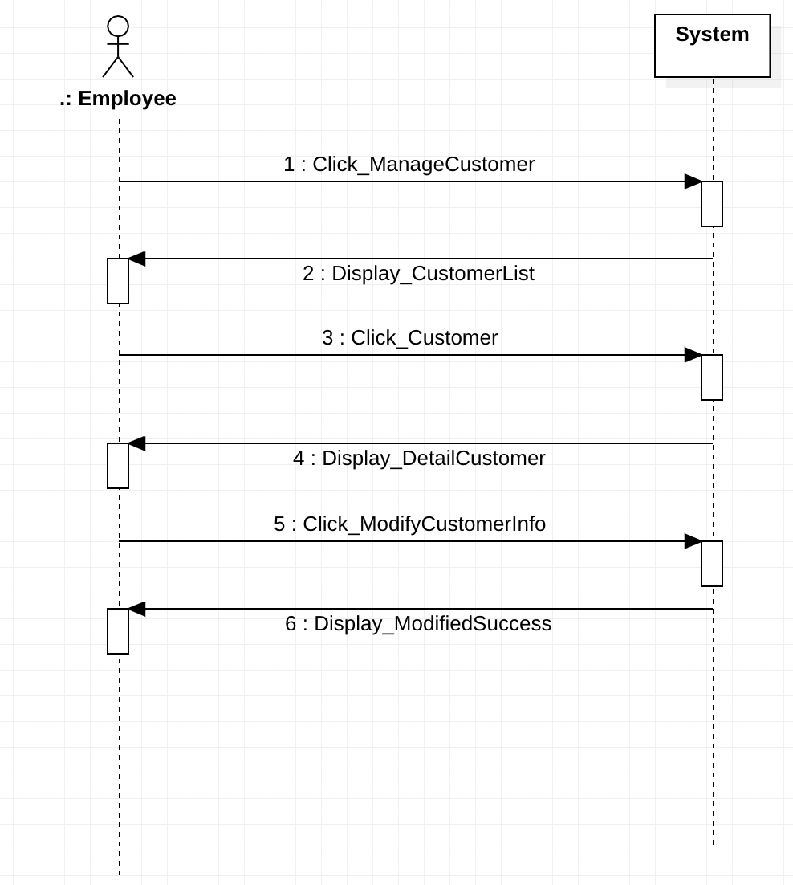

부 흐름

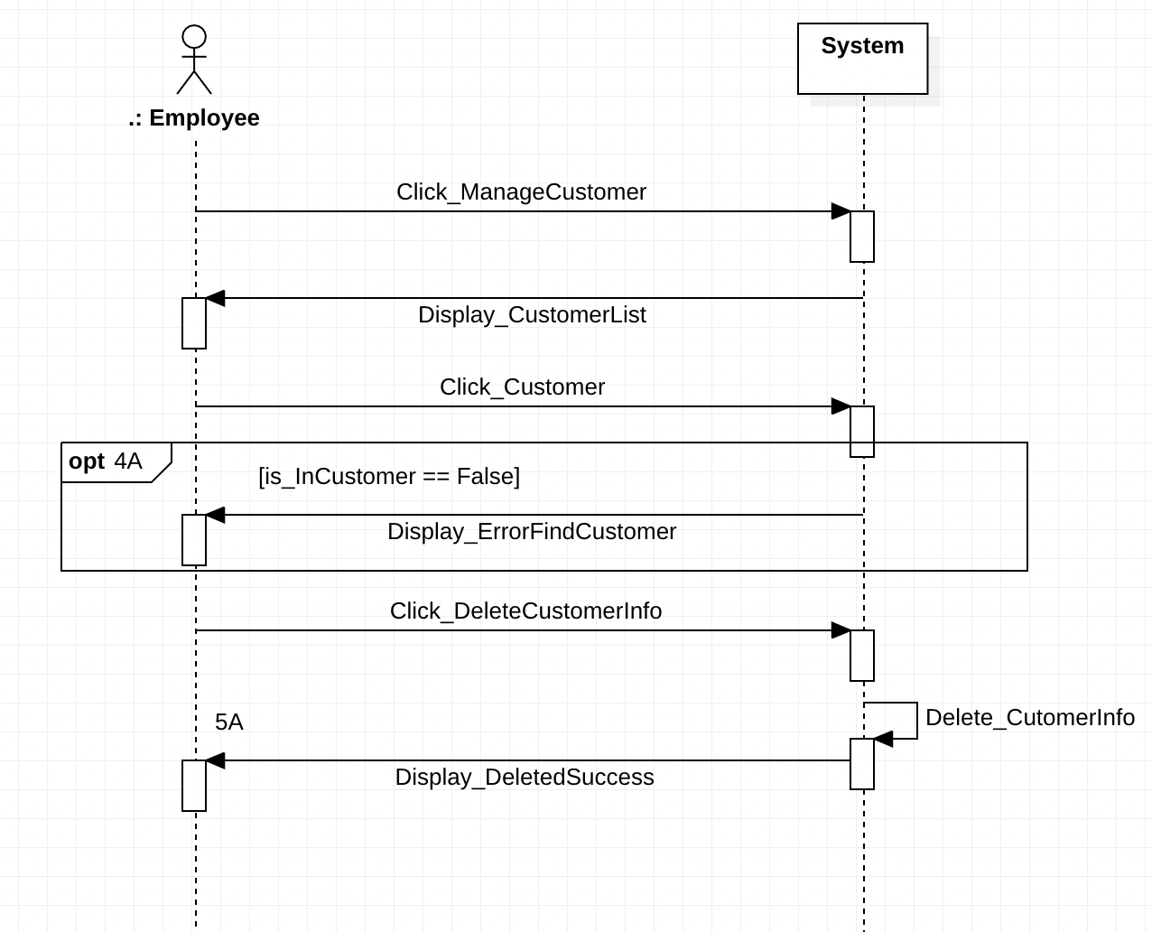

3.8 결제 (Pay)
유즈케이스 | 결제 (Pay)
유즈케이스 ID | MrDaeBak-UC8
액터들 | 고객(Customer)
요약 | 고객이 주문한 음식을 결제한다.
유형 | Sub Function
참고 유즈케이스 | 주문
사전 조건 | 고객으로 주문한 음식이 있다.
사후 조건 | 시스템이 고객의 결제 정보를 저장한다.
주 흐름 | 직원 | 시스템
주 흐름 | 2. 고객이 결제할 카드를 선택하고 카드 번호, cvc를 입력 후 주문 완료를 누른다. | 1. 시스템이 결제할 카드의 종류를 고를 수 있는. 화면을 보인다.  3. 결제 관련 정보를 서버에 저장하고 주문이 완료되었다는 메시지를 보여준다.
부 흐름 | 없음
제약 사항 | 없음.
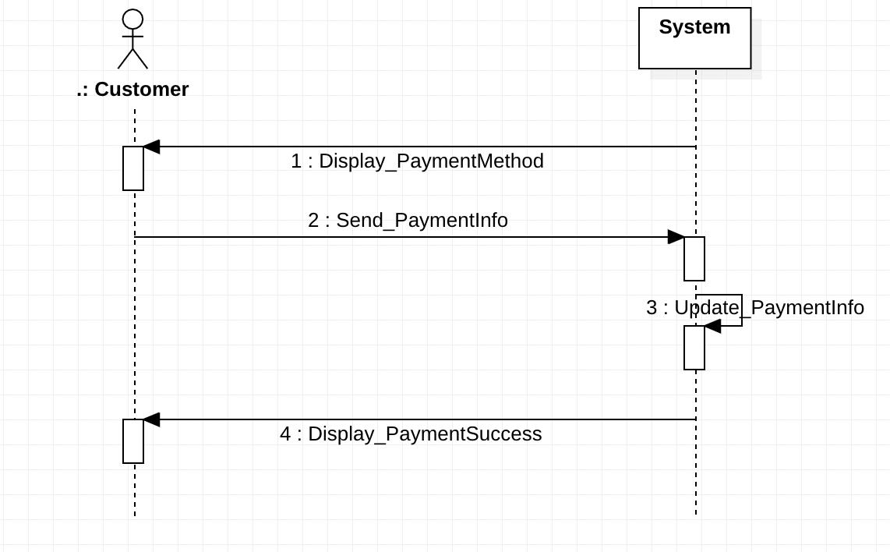
주 흐름
4. 전체 액티비티도

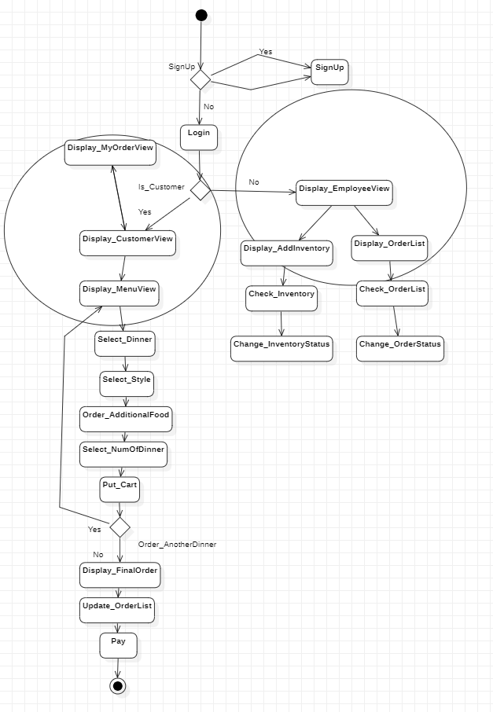

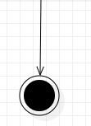

고객의 주문 흐름은 다음과 같다.

고객이 주문을 시작할 때 로그인 또는 회원가입을 선택할 수 있다. 회원가입을 선택하면 개인정보 수집에 동의 절차를 거치며 아이디 비밀번호를 입력하여 회원가입이 가능하다. 또 그 아이디, 비밀번호로 주문이 가능하다[Sign up]. 메인 화면에서 아이디 비밀번호를 입력하고 로그인을 누르면 메인화면으로 이동한다[Login]. 메인화면[Display _customer view]에서는 주문[Display_MenuView], 주문 내역 조회[Display_MyOrderView]을 할 수 있다. 메뉴 확인을 누르면 현재 주문이 완료된 상태인 목록들을 보여준다.[Display_MyOrderView]. 주문하기를 누르면 메뉴의 디너정보를 확인하여 디너 종류를 선택하고[Select_Dinner] 스타일을 선택하고 [Select_Style]다른 옵션의 음식을 추가할 지 결정[Order_AdditionalFood]한다. 이어서 이를 장바구니에 넣고 [Put_Cart] 다른 종류의 Dinner를 선택할 지 결정한다. 만약 다른 종류의 디너를 선택한다면 디너 메뉴를 선택하는 창으로 넘어가고 그게 아니라면 총 결제 금액 및 주문자의 주소, 핸드폰 번호, 결제 방식을 결정하는 창으로 넘어간다[Display_FinalOrder]. 그리고는 주문 리스트를 업데이트 시킨다[Update_OrderList].
이어서 결제 화면으로 넘어가고 카드 결제를 할 경우 결제하고 싶은 카드를 선택하여 최종 결제를 할 수 있다. 만약 단골 손님이라면(is_VIP == True) 할인된 가격을 적용한다.

Sign up
고객이 주문 시스템에 회원가입을 한다. 회원가입한 아이디, 비밀번호로 로그인이 가능하다.

Login
고객이 주문 시스템에 로그인을 한다. 로그인을 하면 메인 화면을 보여준다.

Display My Order View
회원에게는 최근 주문 내역 및 주문 내역들을 보여준다.

Display Menu View
디너부터 자세한 메뉴의 주문 옵션을 선택할 수 있는 창을 보여준다.

Display Final Order
총 주문 금액 및 주문자의 이름, 배송 주소, 전화번호, 결제 방식을 선택할 수 있는 창을 보여준다.

Pay
최종 결제를 진행한다. 만약 결제를 진행하는 회원이 단골 회원이라면 할인된 가격을 적용한다.

직원의 주문 관리 흐름은 다음과 같다.
직원은 미리 설정한 아이디, 비밀번호를 통해서 로그인하면 관리자 메인 화면으로 이동한다[Login]. 메인 화면에서 [Display_EmployeeView] 재고관리[Display_AddInventory], 주문 내역[Display_OrderList], 로그아웃[Display _Logout]을 할 수 있다. 재고 관리 버튼을 누르면 현재 재고들의 상황을 볼 수 있고 수량을 변경할 수 있다. 만약, 수량이 0이 되면 해당 재료가 사용되는 음식을 판매 종료 시킬 수 있다. 주문 내역 버튼을 누르면 이제까지의 주문내역을 확인할 수 있고 특정 주문 내역을 누르면 상세 내역을 확인할 수 있다. 그리고 현재 진행 중인 주문의 경우 취소시킬 수 있다.

Display_AddInventory
재고 관리 내역을 확인할 수 있다.

Display_OrderList
주문의 상태를 전환할 수 있다.

